~大家動動腦~
( 五 )年( )班 姓名:
1.-火車過橋-
有一座大橋全長1650公尺，火車全長370公尺。火車以每秒20公尺的速度通過大橋。從車頭上橋到車尾離橋要多少秒鐘？
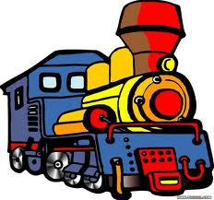

2.-老人活了多少年-
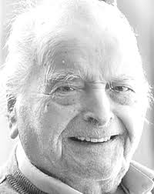
一位數學家的墓碑上刻著這樣一段話:「過路人，底下是我一生的經歷，有興趣的可以算一算我的年齡:我的生命前1/7是快樂的童年；過完童年，我花了1/4的生命鑽研學問。在這之後，我結了婚。婚後5年，我有了一個兒子，感到非常幸福，可惜我的孩子在世上的光陰只有我的一半。兒子死後，我在憂傷中度過了四年，也跟著結束了我的一生。」根據以上的資料，你能計算出這位數學家的年齡?

3.-假鈔-
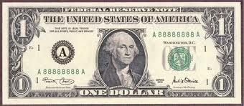
顧客拿了一張百元鈔票到商店買了35元的商品，老闆由於手邊沒有零錢，便拿這張百元大鈔到朋友那裡換了100元的零錢，並找了顧客65元。顧客拿著35元的商品和65元零錢就走了。過了一會兒，朋友來找商店老闆，說他剛才那來換的是假鈔，商店老闆仔細一看，真的是假鈔，於是只好拿了一張真的百元鈔票給朋友。你知道，在整個過程中，商店老闆一共損失了多少財物嗎?(單位:元，商品以出售價格計算)

4.-家務分工-
有一家四口，他們一個煮飯，一個做菜，一個刷鍋，一個掃地。現在知道老爸不掃地也不刷鍋；老媽不做菜也不掃地；如果老爸不做菜，那麼老妹就不掃地；老哥既不掃地也不刷鍋。你知道，這一家四口，家務是怎麼安排的嗎?

5. -安排房間-
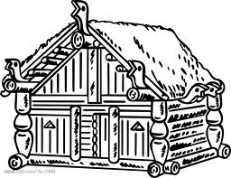
某公司招收新員工，現在要安排宿舍。如果每間宿舍住5人，結果多出一人；如果每間宿舍住6人，結果多出2人；如果每間宿舍住7人，結果多出3人。問:這批新員工至少有多少人?

6.-翻硬幣-
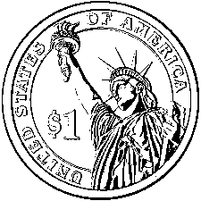
8枚背面朝上的硬幣，現在要把他們全部正面朝上。每次只能翻3個硬幣，請問你至少要幾次才能做到?

7.-一分鐘之前-
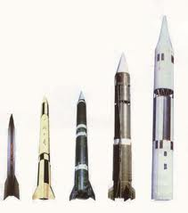
兩枚導彈相距41620公里，處於同一路線上彼此相向而行。其中一枚以每小時38000公里的速度行駛，另一枚以每小時22000公里的速度行駛，他們在碰撞前的1分鐘時相距多遠?

